LAMPIRAN

PANDUAN WAWANCARA
BAHASA BINTIL
(Studi Pada Bahasa Verbal dan Nonverbal Komunitas Gaya Lentera Muda Lampung)

- Karakteristik Sosio Demografi
Nama Lengkap :
Usia :
Agama :
Alamat :
Pekerjaan :
Pendidikan :

- Keberadaan Sebagai Waria
- Identitas
- Bagaimana penampilan sehari-hari?
- Bagaimana penampilan ketika bersama teman-teman sesama waria atau bepergian?
- Sifat/Karakteristik yang dimiliki?

- Kehidupan dalam keluarga dan masyarakat
- Bagaimana cara beradaptasi dengan keluarga?
- Bagaimana reaksi keluarga ketika mengetahui bahwa menjadi (Waria/Gay/LSL) adalah sebuah pilihan?
- Bagaimana cara beradaptasi dengan lingkungan?
- Bagaimana reaksi lingkungan ketika mengetahui bahwa menjadi (Waria/Gay/LSL) adalah sebuah pilihan?

- Penggunaan Bahasa dalam Melakukan Interaksi
- Seberapa dominan menggunakan bahasa indonesia dalam melakukan interaksi?
- Apakah dalam melakukan interaksi dengan lingkungan menggunakan bahasa waria?
- Sehari-hari lebih sering menggunakan bahasa indonesia atau bahasa waria?
- Bila dengan sesama komunitas menggunakan bahasa indonesia atau bahasa waria?
- Kata apa sajakah yang dirubah oleh komunitas gaylam?

- Penggunaan Bahasa Verbal dan Nonverbal pada Gay, Waria dan LSL
- Cara pengucapan/intonasi dalam berbicara seperti apa? (Verbal)
- Topik-topik seperti apa yang biasa dibicarakan? (Verbal)
- Apakah dalam berkomunikasi dengan lingkungan maupun dengan sesama komunitas sering menggunakan kata-kata tabu? (Verbal)
- Dalam berkomunikasi dengan lingkungan maupun dengan sesama komunitas menggunakan isyarat (nonverbal)? Seperti, menggerakkan anggota tubuh, menggerkan alis, mengedipkan mata, memainkan rambut dan sebagainya?

- Berdasarkan Teori Interaksi Simbolik
- Apakah simbol-simbol yang merupakan (bahasa waria), dapat diterima oleh lingkungan?
- Apakah simbol-simbol yang merupakan isyarat (nonverbal), dapat diterima oleh lingkungan?
- Apakah ada penilaian buruk (negative) terhadap bahasa verbal dan nonverbal yang digunakan oleh waria dari lingkungan?
- Apakah ada penilaian baik (positive) terhadap bahasa verbal dan nonverbal yang digunakan oleh waria dari lingkungan?

DOKUMENTASI
(WAWANCARA dan OBSERVASI)

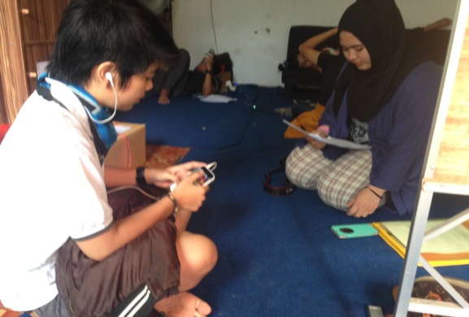
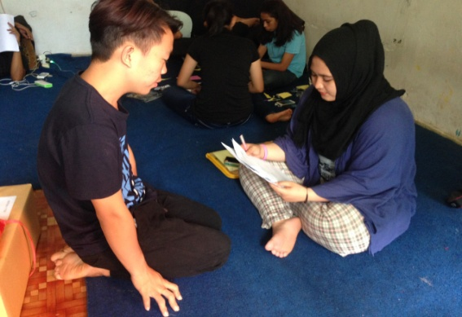

Gambar 1. Wawancara Gambar 2. Wawancara
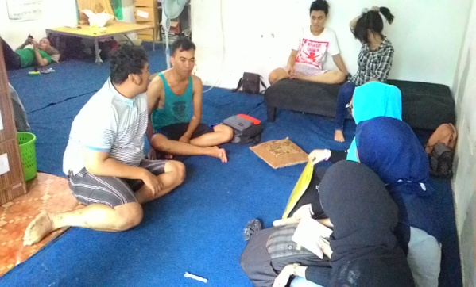
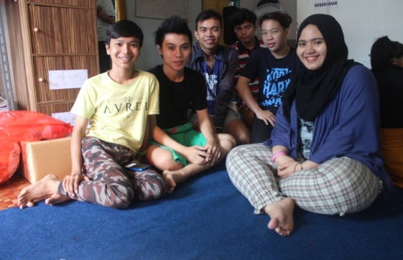

Gambar 3. Wawancara Gambar 4. Wawancara
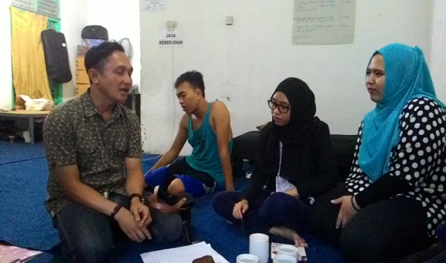
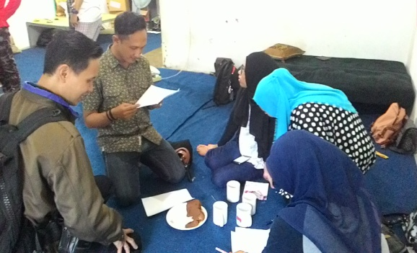

Gambar 5. Wawancara Gambar 6. Wawancara

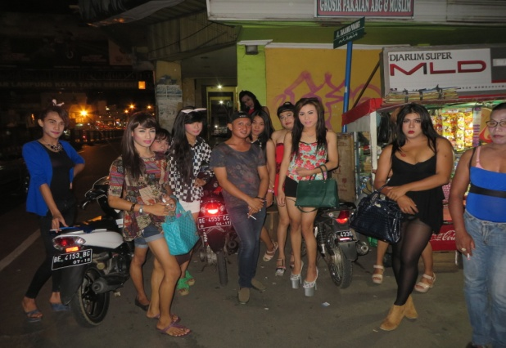

Gambar 7. Sosialisasi Pemakaian Kondom Gambar 8. Observasi Tempat Kerja
Pada Kelompok Remaja

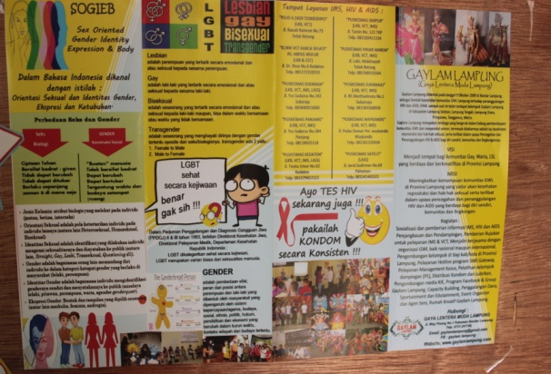
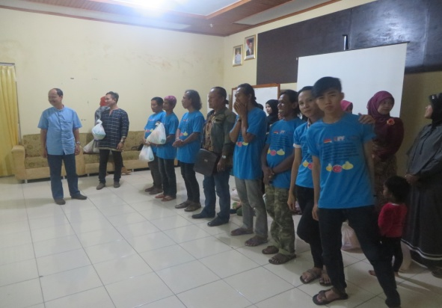

Gambar 9. Kegiatan Tali Asih Gambar 10. Brosur Gaylam
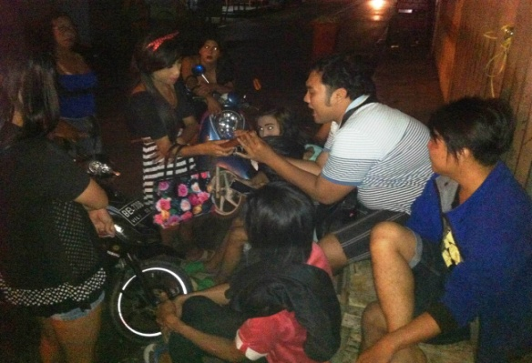

Gambar 11 dan 12. Sosialisasi Pemakaian Kondom Pada Pekerja Waria di daerah Mangga
Dua Teluk Betung

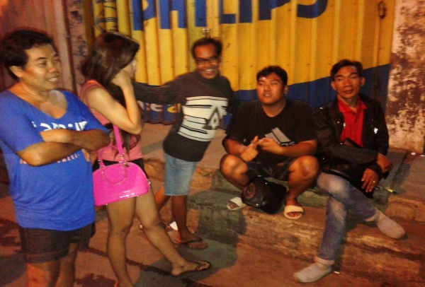
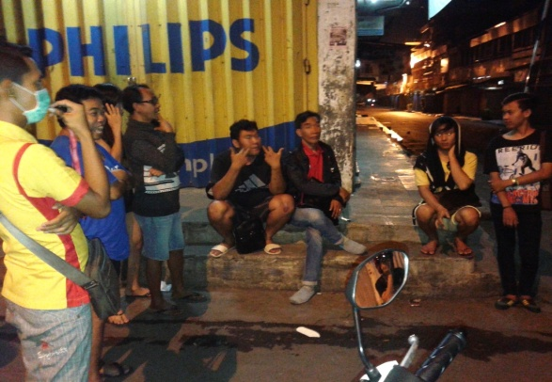

Gambar 13 dan 14. Diskusi Tentang Pentingnya Penggunaan Kondom Saat Melakoni
Pekerjaan di daerah Pasar Tengah
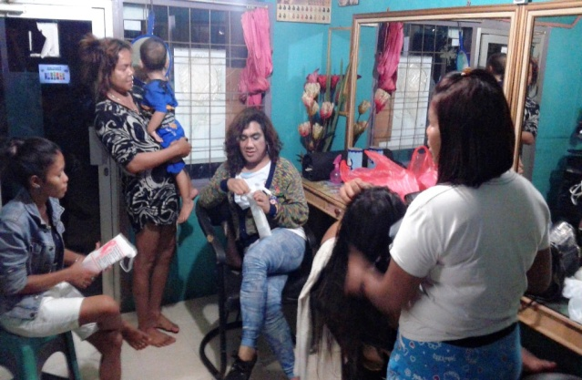

Gambar 15 dan 16. Sosialisasi Penggunaan Kondom Pada Waria di Salon Yadi, Jl. Pangeran
Antasari Gg. Langgar
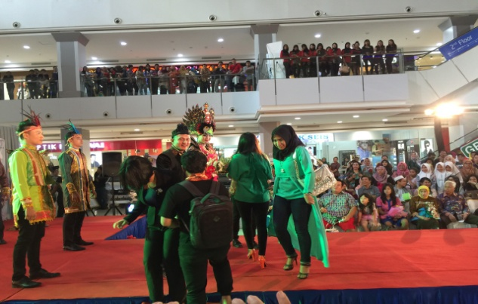
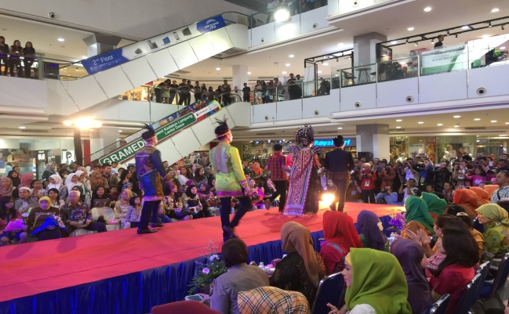

Gambar 19 dan 20. Kegiatan Lampung Fashion Week di Mall Boemi Kedaton

Tabel 6. Hasil Wawancara

- Informan 1: Jefri Aditia (26 Tahun), 17 Juni 2015
No | Pertanyaan | Jawaban
1. | Bagaimana penampilan sehari-hari? | “...penampilan sehari-hari ya biasa aja, layaknya laki-laki yang mengekspresikan gendernya...”
2. | Bagaimana penampilan ketika bersama teman-teman sesama waria atau bepergian? | “...sama temen-temen komunitas maupun diluar komunitas juga ya begini, cuma emang lebih suka pake jeans ketat sama baju ketat sih, pokoknya lebih ngikutin ke mode yang lagi update aja, jadi lebih ke maskulin...”
3. | Sifat/Karakteristik yang dimiliki? | “...sifat/karakter gue sih, ramah ya walaupun emang susah bersosialisasi tapi gue ramah. Dan gue juga orangnya terbuka sama status gue...”
4. | Bagaimana cara beradaptasi dengan keluarga? | “...belom beradaptasi si, soalnya keluarga belom ada yang tau kalo gue gay...”
5. | Bagaimana reaksi keluarga ketika mengetahui bahwa menjadi (Gay) adalah sebuah pilihan? | “...Tapi pernah kepergok sama kakak, waktu itu dia gak sengaja baca isi sms gue. Tapi ya reaksi dia biasa aja, cuma kasih peringatan ke gue, ya kalo bisa jangan kayak gitu. Gak pernah sampe yang kontak fisik atau dimarahin gitu si nggak...”
6. | Bagaimana cara beradaptasi dengan lingkungan? | “...sama lingkungan gue juga biasa aja dari jaman gue sekolah, beradaptasi layaknya orang-orang biasanya...” kuliah mereka tau gua gay yaudah, gak pernah ada yang nge-bully juga...”
7. | Bagaimana reaksi lingkungan ketika mengetahui bahwa menjadi (Gay) adalah sebuah pilihan? | “...waktu gue kuliah mereka semua pada tau kalo gua gay yaudah, gak pernah ada yang nge-bully juga...”
8. | Seberapa dominan menggunakan bahasa indonesia dalam melakukan interaksi? | “...emm kayaknya gak ada yang lebih dominan, liat tempat juga kalau lagi di dalem keluarga ya pake bahasa indonesia, lagi situasi formal juga ya pasti bahasa indonesia...”
9. | Apakah dalam melakukan interaksi dengan lingkungan menggunakan bahasa waria? | “...terkadang di lingkungan iya pake bahasa komunitas, kadang juga mereka merespon dengan bahasa yang seperti itu, mungkin karna udah biasa denger kita jadi lama-lama mereka paham sendiri...”
10. | Sehari-hari lebih sering menggunakan bahasa indonesia atau bahasa waria? | “...kesehariannya ya gak ada yang lebih sering diantara keduanya. Karna emang pake dua-duanya...”
11. | Bila dengan sesama komunitas menggunakan bahasa indonesia atau bahasa waria? | “...kalo di dalem komunitas sendiri ya pasti pake bahasa bintil, jarang banget pake bahasa indonesia. Ya kecuali kalo lagi ada tamu, itu juga kadang nyelip bahasa bintil dikit...”
12. | Kata apa sajakah yang dirubah oleh komunitas gaylam? | “...kalo kata sih banyak, contoh ya kayak (laki-laki : laksa, lekong) kalo (perempuan : pewong, pere’, racun) karna suka meracuni laki-laki gitu, haha. Terus (pulang : polo, polda, tiur) (marah : maram, murka, merong)..”
13. | Cara pengucapan/intonasi dalam berbicara seperti apa? (Verbal) | “...sebernernya saya sih biasa aja, apa adanya aja cuma terkadang ada yang gak tau atau belom akrab banget ya bilang gini, eh cara ngomong lu tuh kayak ngondek. Tapi rata-rata lebih sering denger dari orang aja sih kalo cara ngomong saya ngondek...”
14. | Topik-topik seperti apa yang biasa dibicarakan? | “...dalam komunitas paling yang diomongin itu misalnya isu-isu tentang HIV/AIDS, karna emang fokus utama gaylam kan disitu, tentang gender karna banyak tuh temen temen yang baru-baru belum terlalu paham tentang gender terkait penerimaan diri, penerimaan di masyarakat. Abis itu tentang SOGIE (Seks, Orientasi, Gender, Identity, Ekspresi), terus tentang HAM kadang ada temen waria yang dateng dan ngadu ke kita contoh kaya di lempar batu saat bekerja di Pasar Tengah. Kita disini bisa menjembatani mereka karna Gaylam bekerja sama dengan YLBHI sehingga dapat membantu kita sampai ke proses berikutnya tetapi harus punya bukti yang kuat seperti saksi, hasil visum atau foto kalo sempet. Karna kalau lapor kepolisi waria pasti di acuhkan walaupun punya bukti yang kuat...”
15. | Apakah dalam berkomunikasi dengan lingkungan maupun dengan sesama komunitas sering menggunakan kata-kata tabu? (Verbal) | “...ehh kalo kata-kata tabu si sering, sering banget apalagi pas sama temen temen disini. Kalo sama lingkungan ya jarang, kecuali yang udah lumayan akrab ya...”
16. | Dalam berkomunikasi dengan lingkungan maupun dengan sesama komunitas menggunakan isyarat (nonverbal)? Seperti, menggerakkan anggota tubuh, menggerkan alis, mengedipkan mata, memainkan rambut dan sebagainya? | “...emm kalo liat laki cakep cucok tuh, biasanya sih gerakan bibir kayak gigit sebelah gitu, dengan bahasa juga sering. Terus juga kalo liat laki yang maskulin isyaratnya tuh pake tangan, atau selirikan gitu terus bilang gedung (gede) ke temen udah paham...”
17. | Apakah simbol-simbol yang merupakan (bahasa waria), dapat diterima oleh lingkungan? | “...bisa bisa diterima, malah lingkungan ngikutin bahasa kita pingin tau terus akhirnya jadi bahasa sehari-hari itu sih. Mungkin juga biar bisa akrab sama kita ya jadi dia yang ngimbangin kita gitu...”
18. | Apakah simbol-simbol yang merupakan isyarat (nonverbal), dapat diterima oleh lingkungan? | “...kalo bahasa nonverbalnya di lingkungan si kadang ada yang nerima kadang ada juga yang nggak. Soalnya kan kadang kadang bahasa komunitas ada yang pake ada yang nggak terus ada yang protes ih jangan pake bahasa itu sih gua kurang ngerti karna nonverbal. Paling kalo nonverbal si kebanyakan sama komunitas aja...”
19. | Apakah ada penilaian buruk (negative) terhadap bahasa verbal dan nonverbal yang digunakan oleh waria dari lingkungan? | “...sejauh ini sih belum ada pandangan negative karna kita memang make bahasa yang bener kecuali dia yang mulai duluan baru kita imbangin. Terus kalo sama stakeholder kita ya kita pake bahasa yang baik dan benar, kalo sama komunitas ya ngalir aja gitu. Ya walaupun terkadang suka keceplosan dikit ya tapi kita berusahan nujukin diri kita...”
20. | Apakah ada penilaian baik (positive) terhadap bahasa verbal dan nonverbal yang digunakan oleh waria dari lingkungan? | “...positive nya si kalo kata orang sini katanya kita itu ramah, asik, diajak ngobrolnya juga nyambung kan biasanya kalo bencong atau waria sukanya ngobrol sama ibu-ibu, tapi kita disini juga ngobrol sama bapak bapaknya berbaur terlepas pake bahasa bintil/komunitas ya gak ada masalah. Jadi kita udah diterima di lingkungan ini, dimana pun kita gak ada gap karna kita ngebawa dirinya juga bagus...”

- Informan 2: Princess Aqilla Ivvy Febrianti (17 Tahun), 17 Juni 2015
No | Pertanyaan | Jawaban
1. | Bagaimana penampilan sehari-hari? | “...kalo gua si pake baju ya senyamannya gua ya normalnya aja, kan biasanya kalo dia emang bintil, bencong ya kenapa harus pura pura laki gitu. Kalo gua mah biasa aja apa adanya, terserah orang mau pada ngomong apa...”
2. | Bagaimana penampilan ketika bersama teman-teman sesama waria atau bepergian? | “...kalo lagi sama temen komunitas pakean ya biasa aja gak berubah, tapi kalo cara bicara, cara jalan berubah ya ngondek...”
3. | Sifat/Karakteristik yang dimiliki? | “...sifat gua itu PD, berani, heboh, ya paling malu-malu dikit kalo baru ketemu. Gua juga orang nya terbuka temen-temen temen sekolah gua juga udah tau kalo gua bintil...”
4. | Bagaimana cara beradaptasi dengan keluarga? | “...keluarga gua ya biasa aja, cuma mereka gak tau kalo gua ikut komunitas ini, gak tau gua pernah dandan, dan gak tau juga kalo gua pacaran sesama jenis. Yang keluarga gua tau ya kalo gua ini semi (agak perempuan)...”
5. | Bagaimana reaksi keluarga ketika mengetahui bahwa menjadi (Gay) adalah sebuah pilihan? | “...aduh ya untungnya si keluarga gua gak tau ya kak, kalo tau bisa pecah kali pala gue. Dan mereka juga taunya gua main sama temen-temen sekolah, padahal ya gua disini...”
6. | Bagaimana cara beradaptasi dengan lingkungan? | “...ya ada yang tau ada yang nggak. Tapi menurut gua sih dari cara jalan aja pasti orang orang udah nilai gua ya beda gak kayak laki-laki biasanya. Tapi ya balik lagi ini gua dan gua nyaman seperti ini jadi terserah orang mau nilai apa...”
7. | Bagaimana reaksi lingkungan ketika mengetahui bahwa menjadi (Gay) adalah sebuah pilihan? | “...lingkungan temen sekolah (cewek) si ya awalnya pada nge-judge ih apa sih lo ini ikut-ikut kayak perempuan. Nah cowok juga banyak si yang tau kalo gua suka sesama jenis tapi responnya biasa aja. Kadang suka ngeledek gitu, tapi masih dalam batas wajar...”
8. | Seberapa dominan menggunakan bahasa indonesia dalam melakukan interaksi? | “...pake bahasa indonesia kalo lagi sama keluarga, soalnya nanti ketauan banget gua bintilnya kalo pake bahasa komunitas. Pokoknya kalo diluar lingkungan komunitas apalagi keluarga ya gua usahain berbahasa yang baik dan benar...”
9. | Apakah dalam melakukan interaksi dengan lingkungan menggunakan bahasa waria? | “...pake kadangan, temen-temen cewek gua disekolah juga suka gua ajarin bahasa bintil biar mereka ngerti maksud eke kalo lagi ngomong eiimm...”
10. | Sehari-hari lebih sering menggunakan bahasa indonesia atau bahasa waria? | “...lebih sering pake bahasa indonesia sih, ya pokoknya gua bintil ya kalo lagi sama komunitas gaylam aja...”
11. | Bila dengan sesama komunitas menggunakan bahasa indonesia atau bahasa waria? | “...nah ya kalo sama komunitas ya udah pasti pake bahasa bintil, lepas-lepas aja disini. Ya kadangan pake bahasa inggris ya dibisa dikit dikit kak...”
12. | Kata apa sajakah yang dirubah oleh komunitas gaylam? | “...contohnya itu (apose : apa), (dimandul, dimandos, dimandosdos : dimana), (barbie : BAB), (pepsi : pipis), (malay : males) gitu sih.. lebih ke yang sehari-hari...”
13. | Cara pengucapan/intonasi dalam berbicara seperti apa? (Verbal) | “...intonasinya ya biasa aja, kalo disini kadang tinggi kadang rendah kadang manja gitu. Tapi kalo sama orang yang lebih dewasa ya gua melembutkan suara...”
14. | Topik-topik seperti apa yang biasa dibicarakan? | “...topik yang biasa gua omongin ya tentang cowok, curhat-curhatan ala-ala pewong, fashion tapi ya lebih ke cewek. Dan gua lebih ke andro eiimm...”
15. | Apakah dalam berkomunikasi dengan lingkungan maupun dengan sesama komunitas sering menggunakan kata-kata tabu? (Verbal) | “...sering sih kadang juga suka keceplosan di depan sini di denger tetangga. Terus kalo ada cowok ganteng lewat, ya namanya kita bintil kan jadi gua panggil (ehh abaang sini sih bang cucuk dedek bang) gitu gitu si. Ya mungkin kalo orang sini sih udah biasa sama kita, kalo orang lain kan gak tau...”
16. | Dalam berkomunikasi dengan lingkungan maupun dengan sesama komunitas menggunakan isyarat (nonverbal)? Seperti, menggerakkan anggota tubuh, menggerkan alis, mengedipkan mata, memainkan rambut dan sebagainya? | “...ya paling kalo sok lucu gitu ihhh (gibas rambut), kadang juga kalo lagi jalan di mall sama temen-temen liat cowok ya suka kedip-kedip mata dikit. Terus kalo emang beneran suka sama tu cowok mainin rambut gitu aja sih...”
17. | Apakah simbol-simbol yang merupakan (bahasa waria), dapat diterima oleh lingkungan? | “...kalo bahasa sih diterima yaah, apalagi di lingkungan temen-temen sekolah. Tapi sering juga sih keceplosan depan guru kayak (ember tah bu) nah gitu pada langsung heboh deh sekelas...”
18. | Apakah simbol-simbol yang merupakan isyarat (nonverbal), dapat diterima oleh lingkungan? | “...gak tau sih tapi kadang ada aja yang rumpi, biasanya si cewek malahan yang kayak gitu. Karna pandangan cewek ke gue kan (ih apaan sih nih cowok bencong banget)...”
19. | Apakah ada penilaian buruk (negative) terhadap bahasa verbal dan nonverbal yang digunakan oleh waria dari lingkungan? | “...mungkin ada sih, ya tapi yang namanya bintil mah sok preman aja kalo diomongin apalagi sama perempuan. Ya lebih berani, langsung gue ajak berantem kak karna gue pernah kasus begitu dulu disekolah. Kalo sama laki takut eke, dari pada nanti benjut muka eke kan rugi...”
20. | Apakah ada penilaian baik (positive) terhadap bahasa verbal dan nonverbal yang digunakan oleh waria dari lingkungan? | “...ada kak. Ada aja kaya pas lagi ke pasar ni yaa.. gue lagi ngobrol sama temen gue (ember tah cong). Eh ada ibu ibu nyaut. Ya kadang gitu kak ada aja yang tertarik sama bahasa bintil malah pengen tau banyak...”

- Informan 3: Rendy (17 Tahun), 09 Juli 2015
No | Pertanyaan | Jawaban
1. | Bagaimana penampilan sehari-hari? | “...kalo penampilan sehari-hari lebih ke maskulin kak, pake baju cowok, celana cowok tapi rada ketat gitu aja sih...”
2. | Bagaimana penampilan ketika bersama teman-teman sesama waria atau bepergian? | “...pas pergi sama temen juga gitu, gak berubah kok kak paling agak lenjeh aja cara jalan nya kalo lagi sama temen-temen gaylam...”
3. | Sifat/Karakteristik yang dimiliki? | “...kalo aku sih terbuka aja kak, mungkin orang lain juga pas pertama kali liat aku juga pasti udah tau lah aku ini bintil. Jadi ya aku apa adanya aja, terserah mau di bilangin apa juga...”
4. | Bagaimana cara beradaptasi dengan keluarga? | “...saat beradaptasi dengan keluarga si, aku kasih tau pelan-pelan bahwa aku memang seperti ini (lebih cenderung ke perempuan) dan aku juga suka nya sama cowok. Memang sih keluarga menuntut kalo anak cowok ya harus kayak anak cowok lainnya gak manja kaya aku gini. Cuma ya balik lagi ke aku, aku juga susah mau bersikap seperti layaknya cowok biasa...”
5. | Bagaimana reaksi keluarga ketika mengetahui bahwa menjadi (Gay) adalah sebuah pilihan? | “...reaksi keluarga waktu pertama kali ya kaget banget kenapa aku seperti ini. tapi ya itu tadi aku kasih arahan, aku kasih pengertian pokoknya aku usaha terus untuk buat keluarga aku mengerti sama pilihan aku ini, ya lama kelamaa mereka akhirnya bisa mengerti sama pilihan aku...”
6. | Bagaimana cara beradaptasi dengan lingkungan? | “...kalo cara adaptasi sama lingkungan sih, yang mau terima aku aja kak, kalo mereka baik ya aku juga baik juga ke mereka ya timbal balik aja lah...”
7. | Bagaimana reaksi lingkungan ketika mengetahui bahwa menjadi (Gay) adalah sebuah pilihan? | “...reaksi lingkungan itu macem-macem kak, ada yang baik sama kita ya Alhamdulillah. Ada juga yang cuma bisa nge-judge, rumpiin kita, jadi tinggalin aja orang kayak gitu. Karna kan kita juga gak harus diterima sama orang kayak mereka kecuali keluarga kita...”
8. | Seberapa dominan menggunakan bahasa indonesia dalam melakukan interaksi? | “...emm jarang si kak karna kebanyakan aku kumpul sama gaylam ini pake bahasa bintil semua, kalo sama keluarga si pasti pake bahasa indonesia...”
9. | Apakah dalam melakukan interaksi dengan lingkungan menggunakan bahasa waria? | “...tergantung responnya si kak, kalo dia pake bahasa indonesia yang baik kita juga pake bahasa indonesia yang baik, tapi kalo misal dia pake bahasa bintil ya kita ngikutin juga kak...”
10. | Sehari-hari lebih sering menggunakan bahasa indonesia atau bahasa waria? | “...sehari-hari sih sekarang aku kayaknya imbang deh kak, karna ya itu tadi aku berbicara sesuai respon lawan bicara aku pakenya bahasa indonesia apa bahasa bintil...”
11. | Bila dengan sesama komunitas menggunakan bahasa indonesia atau bahasa waria? | “...uhh kalo sama komunitas ya jangan ditanya kak, kita disini ya pake bahasa bintil semua hehe.. kecuali kalo ada tamu kayak kakak gini atau tamu lainnya. Tapi kadang juga masih sering pake bahasa bintil, apa ya udah kebiasaan aja gitu kak...”
12. | Kata apa sajakah yang dirubah oleh komunitas gaylam? | “...contohnya : (lagi apose kanua? Lagi tandus eimm, maksudnya lagi apa lo? Lagi tidur). Terus (jalan : jalinan kasih), (ini : inang), (apa kabar : apa kabose), (perez : kayak bohong yang di lebih-lebihin gitu), (kamu : kanua). Aku bingung kalo disuruh sebutin kak hehe...”
13. | Cara pengucapan/intonasi dalam berbicara seperti apa? (Verbal) | “...ya kaya aku gini kak, mungkin rada ngayun manja kali ya hehe. Soalnya susah juga kalo mau dibuat kayak suara laki, emang udah begini...”
14. | Topik-topik seperti apa yang biasa dibicarakan? | “...ya tergantung si, kalo sama komunitas ini kadangan laki yang dibahas, kalo lagi rapat apa diskusi ya bahas HIV/AIDS gitu. Tergantung kondisinya kak kita moodnya lagi bahas apa...”
15. | Apakah dalam berkomunikasi dengan lingkungan maupun dengan sesama komunitas sering menggunakan kata-kata tabu? (Verbal) | “...jarang si kak kalo aku, biasa biasa aja ngomongnya...”
16. | Dalam berkomunikasi dengan lingkungan maupun dengan sesama komunitas menggunakan isyarat (nonverbal)? Seperti, menggerakkan anggota tubuh, menggerkan alis, mengedipkan mata, memainkan rambut dan sebagainya? | “...ya mungkin sama sih kayak kakak liat cewek yang gak disuka responnya gini: ih apa sih tu cewek sok cantik sambil mainin rambut, sok cucok. Kalo liat cowok aku malu-malu gitu kak, suka nundukin kepala tapi tetep lirik-lirik ke dia...”
17. | Apakah simbol-simbol yang merupakan (bahasa waria), dapat diterima oleh lingkungan? | “...kalo bahasa kita si bisa diterima kok sama lingkungan sini, kadang kalo sama ibu-ibu disini juga malah kepengen tau lebih banyak kak...”
18. | Apakah simbol-simbol yang merupakan isyarat (nonverbal), dapat diterima oleh lingkungan? | “...kalo nonverbalnya juga bisa aja sih kayaknya, soalnya kalo aku gak ada isyarat khusus gitu kak...”
19. | Apakah ada penilaian buruk (negative) terhadap bahasa verbal dan nonverbal yang digunakan oleh waria dari lingkungan? | “...menurut aku si ya kak, penilaian buruk itu pasti ada lah soalnya kan kita disini pasti dianggap menyimpang. Tapi kita disini juga mau nunjukin kalo kita bisa kok berprestasi walaupun dengan keadaan kita yang begini...”
20. | Apakah ada penilaian baik (positive) terhadap bahasa verbal dan nonverbal yang digunakan oleh waria dari lingkungan? | “...kalo di lingkungan sini mereka liat kita baik sih, karna mereka juga sering main ke sekret liat aktivitas kita, liat kostum yang kita buat gitu gitu. Kegiatan kita positif jadi mungkin itu bisa di nilai baik lah sama tetangga sini...”

- Informan 4: Michelle (28 Tahun), 24 Agustus 2015
No | Pertanyaan | Jawaban
1. | Bagaimana penampilan sehari-hari? | “...karena aku gay, jadi saya mengekpresikan gendernya sebagai laki-laki...”
2. | Bagaimana penampilan ketika bersama teman-teman sesama waria atau bepergian? | “...Baik di luar komunitas maupun di dalam komunitas, hanya bahasa tubuhnya aja yang lebih ke-feminim dibanding laki-laki lainnya...”
3. | Sifat/Karakteristik yang dimiliki? | “...sifat dan karakter lebih kelembut kalo gue, yang jelas gue bisa nempatin dimana pun gue berada. Beda dengan teman-teman waria yang lainnya, kalo waria di kesehariannya memang perempuan banget, nah kalo gay gue rasa ada diantara keduanya sih. Karena gay itu ada feminim dan maskulin, kalau aku yang gay feminim. Dan masalah keterbukaan saya rasa, kalau istilah kami si ‘merdeka’ saya tidak menutupi status saya yang sebagai gay. Tapi ya itu gak terlepas dari proses yang panjang sekali dari saya kecil...”
4. | Bagaimana cara beradaptasi dengan keluarga? | “...saya selalu berusaha untuk tetap terus meyakinkan keluarga saya bahwa walaupun saya seorang homoseksual, saya tetap bisa menjadi orang berprstasi. Dan saya juga menjelaskan bahwa homoseksual bukan sebuah penyakit menyimpang, karena saya melakukan seks bukan karena paksaan. Melaikan atas dasar suka sama suka, dan akhirnya lambat laun mereka bisa mengerti, dan itu proses yang panjang sekali untuk membuat mereka mengerti, ya walaupun mungkin di hati orang tuaku pasti terbesit doa supaya aku bisa normal seperti layaknya seorang laki-laki. Dan sampai sekarang pun saya harus bisa bisa membuat mereka bangga walaupun saya seorang gay...”
5. | Bagaimana reaksi keluarga ketika mengetahui bahwa menjadi (Gay) adalah sebuah pilihan? | “...reaksi keluarga saya waktu itu ya sama sekali tidak membolehkan, sampai saya di usir, saya juga pernah mendapat kekerasan dari keluarga, bahkan saya pernah dipaksa untuk masuk ke pesantren...”
6. | Bagaimana cara beradaptasi dengan lingkungan? | “...seperti yang saya katakan mau diterima atau tidaknya kamu di suatu lingkungan, itu semua tergantung pada pembawaan diri kamu seperti apa...”
7. | Bagaimana reaksi lingkungan ketika mengetahui bahwa menjadi (Gay) adalah sebuah pilihan? | “...Contoh saat di lingkungan kampus, saya memang homoseksual, tapi kita duduk sebagai mahasiswa, ayok kita berbicara layaknya benar-benar seorang mahasiswa jangan liat status saya. Jadi aku punya slogan seperti ini “Jangan diskriminasi kami, Jangan stigma kami berdasarkan norma-norma adat budaya dan agama yang sebenarnya pun kami miliki...”
8. | Seberapa dominan menggunakan bahasa indonesia dalam melakukan interaksi? | ”...aku lebih dominan ke bahasa indonesia sih, karna gini aku tetap mau orang lain itu nyaman terlebih dahulu sama aku. Kecuali dengan teman komunitas ya, tapi kita juga sering menggunakan bahasa indonesia kok...”
9. | Apakah dalam melakukan interaksi dengan lingkungan menggunakan bahasa waria? | “...dengan keluarga dengan rekan kerja di luar komunitas aku pakai bahasa indonesia agar lebih enak ngobrolnya, hampir tidak pernah menggunakan bahasa komunitas...”
10. | Sehari-hari lebih sering menggunakan bahasa indonesia atau bahasa waria? | “...aku sih harus selalu bisa menempatkan diri dimanapun aku berada, termasuk bahasa yang aku gunakan. Jadi saat aku berbicara aku juga harus melihat siapa orang yang sedang berbicara dengan aku. Tapi ya lebih sering bahasa indonesia...”
11. | Bila dengan sesama komunitas menggunakan bahasa indonesia atau bahasa waria? | “...kalau dengan komunitas ya kebanyakan pake bahasa komunitas, tapi kita juga sering pake bahasa indonesia kalau lagi bahas masalah agenda kita...”
12. | Kata apa sajakah yang dirubah oleh komunitas gaylam? | “...nah banyak banget kata yang diadopsi sebenernya, kayak (senandung : senang), (laksa, lekong : laki), (angkara murka : angkot), (sepiring, sepoi : sepi), (makarena : makan), (malay : males), (bodrek : bodoh), (motorola : motor), (mebra : mobil), (banjaran : baju), (gedung : gede), (lapangan bola : laper), (mandala : mandi), (kencana wungu : kencing), (hitachi : hitam), (puput melati, putau : putih), (puyung hai, puspa : pusing), (mandul : mana), (apose : apa), (mawar : mau) aku bingung apa lagi, soalnya yang namanya bahasa itu banyak banget yang kita nyelenehin. Dan bahasa komunitas ini juga sebenernya udah banyak banget yang gunain, contohnya cewek-cewek sosialita, atau anak gaul lah istilahnya sekarang ya walaupun memang awalnya dari bahasa komunitas yaa...”
13. | Cara pengucapan/intonasi dalam berbicara seperti apa? (Verbal) | “...kalo menurut aku intonasi itu dipengaruhi oleh bahasa dialek dari mana kita berasal, seperti bahasa ibu gitu ya. Kalo saya lebih mengayun, lembut dalam berbicara karna kalo di buat suara cowok yang tegas gitu gak biasa dan saya ngerasa aneh...”
14. | Topik-topik seperti apa yang biasa dibicarakan? | “...topik yang selalu jadi pembicaraan saat di komunitas itu paling tentang SOGIE (seks, orientasi, gender, indentity, ekspresi) karena sesuai dengan tujuan komunitas kita yang harus memperkuat SOGIE sehingga anggota kita itu jadi tau secara lebih mendalam. Terus nantinya akan tercipta rasa kebersamaan satu sama lain. Lalu masalah HIV, kita disini berusaha untuk menjauhi penyakit tersebut dengan cara selalu memeriksakan keadaan kita ke dokter dan selalu menggunakan pengaman saat melakukan seks, baik yang bekerja ataupun yang mempunyai pacar. Nah paling kalau bahasan yang lain itu ya tentang cowok, kalo misal lagi jalan keluar bareng mereka kan pasti ada cowok-cowok cucok itu ya paling kita saling sekode-an aja sama temen...”
15. | Apakah dalam berkomunikasi dengan lingkungan maupun dengan sesama komunitas sering menggunakan kata-kata tabu? (Verbal) | “...haha kalau kata-kata begituan sih udah jadi kebiasaan sehari-hari dek, tapi kalau kita bedanya di intonasi. Kalau yang perempuan atau laki-laki ngomong kasar gitu kesannya kan kaya marah banget tu yaa. Sedangkan kita karna emang bencong kali ya, jadi ngomongnya itu emang di mainin dengan nada manja, jadi kayak bukan marah kesannya malah lucu. Makanya menurut aku bahasan apa aja itu tergantung intonasi kita saat menyampaikannya dan intonasi itu penting banget...”
16. | Dalam berkomunikasi dengan lingkungan maupun dengan sesama komunitas menggunakan isyarat (nonverbal)? Seperti, menggerakkan anggota tubuh, menggerkan alis, mengedipkan mata, memainkan rambut dan sebagainya? | “...kalau untuk saat ini udah rancu ya, pada tahun 90an keatas itu memang ada ciri-ciri laki-laki yang memakai anting disebelah kiri atau disebelah kanan itu adalah homoseksual, laki-laki yang pake baju kerah V itu diidentikan sebagai homoseksual. Kalau saat ini sih udah gak ada lagi yang seperti itu, cuma memang kita sesama kmunitas itu punya (gaydar : gay radar), dari bahasa tubuh orang itu kita udah tau kalau dia itu seorang homoseksual. Dan feeling kita itu 99% pasti benar, nah itu gak bisa di deskrisikan dengan kata-kata. Jadi sekarang gak ada ciri khusus kalo dia itu homoseksual. Nah kode di komunitas kita itu paling dari ekspresi, karna kita memang lebih ekspersif di banding laki-laki maupun perempuan. Contoh kita liat orang yang kita suka/gak kita suka, dari lirikan mata aja temen kita udah paham. Kalo liat cowok cucok kita gigit bibir karna greget banget liatnya, terus dengan siulan juga ya seperti itu kira-kira...”
17. | Apakah simbol-simbol yang merupakan (bahasa waria), dapat diterima oleh lingkungan? | “...jelas dong, karna dengan berbahasa yang baik dengan cara penyampaian yang baik, itu akan memperkecil konflik dengan lingkungan sekitar kita...”
18. | Apakah simbol-simbol yang merupakan isyarat (nonverbal), dapat diterima oleh lingkungan? | “...yang nonverbalpun menurut aku bisa aja diterima oleh masyarakat, karns menurut aku nonverbalnya kita juga pasti gak jauh beda sama kalian yang cewek-cewek kalo liat cowok ganteng. Cuma memang kita lebih ekspresif dan terlihat sekali bahasa tubuhnya, gitu si menurut aku...”
19. | Apakah ada penilaian buruk (negative) terhadap bahasa verbal dan nonverbal yang digunakan oleh waria dari lingkungan? | “...kalau dampak negatifnya baik verbal nonverbal adanya perubahan/pergeseran makna dari bahasa indonesia tersebut. Dan kami juga terkadang suka keceplosan, contoh saat aku di lingkungan temen-temenku ada yang beberapa pejabat bahasa seperti (eimmm) itu udah kebiasaa buat kita, tapi saat di lingkungan mereka kita juga harus jaga sikap dan harus jaga image temen aku tadi. Kalau yang nonverbal juga kita liat dimana kita berada, tapi kebanyakan sekarang bahasa nonverbal malah jadi hiburan. Contoh ada seseorang yang menegur padahal gak akrab, iya menegur dengan menggunakan bahasa kami (dari mandul cyiin?) sambil mengayunkan tangan, kita anak komunitas tingkat sensitifnya lebih tinggi karna apa? Karna kita sudah terbiasa dengan bullying, jadi yang ada di kepala kita saat bertemu dengan orang itu adalah ni orang antara ngejek apa emang mau beneran deketin kita...”
20. | Apakah ada penilaian baik (positive) terhadap bahasa verbal dan nonverbal yang digunakan oleh waria dari lingkungan? | “...dan dampak positifnya bahasa kita jadi lebih banyak dikenal orang lain, di indonesia yah terutama. Malahan sekarang bahasa ini dikatakan bahasa gaul, karna anak gaul, kaum sosialita, atau ibu pejabat pun menggunakan bahasa seperti ini walaupun memang awalnya dari bahasa komunitas. Tapi memang lama kelamaan semakin banyak orang mengetahui semakin banyak juga yang mengikuti. Positifnya juga kita lebih gampang akrab dengan orang lain dan komunitas saat menggunakan bahasa ini...”

- Informan 5: Merlin (32 Tahun), 09 Juli 2015
No | Pertanyaan | Jawaban
1. | Bagaimana penampilan sehari-hari? | “...kalo aku si perempuan banget (feminim), walaupun belum mandi tuh ya gak putus sama make up, lipgloss, bedak, soflen, maskara, eyeliner itu pasti harus pake...”
2. | Bagaimana penampilan ketika bersama teman-teman sesama waria atau bepergian? | “... kalo lagi sama temen temen mana aja aku juga seperti ini dandan itu udah wajib banget menurut aku...”
3. | Sifat/Karakteristik yang dimiliki? | “...aku sih orangnya humble, friendly, terbuka juga dan aku juga gak menutup diri dari status aku yang sebagai waria ini. ya nunjukin diri aja kalau memang aku seperti ini...”
4. | Bagaimana cara beradaptasi dengan keluarga? | “...gini, kalo menurut aku si gak ada adaptasi ya. Soalnya memang dari kecil aku tuh suka nya main sama perempuan, main congklak, main BP-an, main masak-masakan ya itu dari kecil emang udah keliatan bintilnya gitu hehe. Jadi waktu SMP juga aku sering banget tuh nutup rasa sama temen cowok, padahal aku suka sebenernya sama dia. Setelah lulus SMA ketemu temen-temen yang sama kayak aku, barulah aku nemuin jati diri aku bahwa aku lebih nyaman menjadi seorang waria...”
5. | Bagaimana reaksi keluarga ketika mengetahui bahwa menjadi (Waria) adalah sebuah pilihan? | “...keluarga aku gak kaget karna memang mereka melihat proses aku dari kecil sampe lulus SMA ya memang seperti perempuan, apalagi aku memang dari kecil deket banget sama mbak aku. Lama kelamaan mereka melihat dari cara aku pakai baju perempuan, aku pakai soflen, pakai bedak dan lipgloss. Mereka pada akhirnya bisa mamahami bahwa aku seperti ini...”
6. | Bagaimana cara beradaptasi dengan lingkungan? | “...aku nyaman sama diri aku ini, jadi aku beradaptasi dengan masyarakat yang welcome sama aku aja. Karna aku gak mau berpura-pura jadi laki gitu demi untuk bisa diterima oleh masyarakat...”
7. | Bagaimana reaksi lingkungan ketika mengetahui bahwa menjadi (Waria) adalah sebuah pilihan? | “...menurut aku karna kita memang budaya timur si ya, melihat waria itu mungkin masih ganjil, dan masih banyak juga celetukan-celetukan yang nyakitin hati itu pasti ada di masyarakat kan. Tapi aku lebih tutup telinga aja sih sama reaksi mereka yang seperti itu...”
8. | Seberapa dominan menggunakan bahasa indonesia dalam melakukan interaksi? | “...interaksi aku pakai bahasa indonesia sih dominannya...”
9. | Apakah dalam melakukan interaksi dengan lingkungan menggunakan bahasa waria? | “...dengan lingkungan pakai bahasa indonesia dan pakai bahasa bintil...”
10. | Sehari-hari lebih sering menggunakan bahasa indonesia atau bahasa waria? | “...kalo sehari hari ya aku pake bahasa indonesia, tapi misalkan lagi ngobrol sama temen kan supaya gak ketauan ya pake bahasa kita sendiri...”
11. | Bila dengan sesama komunitas menggunakan bahasa indonesia atau bahasa waria? | “...kalo sama komunitas ya pake bahasa bintil pastinya, Cuma memang terkadang ada moment-moment tertentu yang memang harus serius pake bahasa indonesia. Ya tapi tetep aja ada yang namanya bahasa bintil itu keluar...”
12. | Kata apa sajakah yang dirubah oleh komunitas gaylam? | “...contohnya itu kayak, (sindang : sini), (lekong cucok : laki ganteng), (dari mandul : dari mana), (mawar : mau), (tinta : tidak), (mekong : makan)...”
13. | Cara pengucapan/intonasi dalam berbicara seperti apa? (Verbal) | “...haha ya sengau, ya bencong gimana sih namanya kita bencong ngayun-ngayun manja gitu...”
14. | Topik-topik seperti apa yang biasa dibicarakan? | “...kalo topik pembicaraan sama waria itu paling baju, make up, curhat tentang pacar hehe. Kalo diluar komunitas si banyak ya kayak film, musik, gosip yaa gituu namanya kan kita ngerumpi hehe...”
15. | Apakah dalam berkomunikasi dengan lingkungan maupun dengan sesama komunitas sering menggunakan kata-kata tabu? (Verbal) | “...sering tapi ya aku sesama komunitas aja paling gunain nya, gak perlu aku sebutin yaa...”
16. | Dalam berkomunikasi dengan lingkungan maupun dengan sesama komunitas menggunakan isyarat (nonverbal)? Seperti, menggerakkan anggota tubuh, menggerkan alis, mengedipkan mata, memainkan rambut dan sebagainya? | “...nah kalo liat cewek yang gak aku suka ni ya, aku dalem hati bilang: ih pewong inang sok cucok. Isyaratnya itu naikin alis, terus singut-singut cantik gitu kan haha...”
17. | Apakah simbol-simbol yang merupakan (bahasa waria), dapat diterima oleh lingkungan? | “...ya kalo menurut aku si lingkungan sini bisa menerima lah. Kadang kan kita juga pake bahasa indonesia juga kalo di luar...”
18. | Apakah simbol-simbol yang merupakan isyarat (nonverbal), dapat diterima oleh lingkungan? | “...ya normalnya aja kalo isyarat aku, bisa diterima kok...”
19. | Apakah ada penilaian buruk (negative) terhadap bahasa verbal dan nonverbal yang digunakan oleh waria dari lingkungan? | “...penilaian buruk sama lingkungan sini sih gak ada menurut aku karna kita sering bersosialisasi sama mereka jadi ya gak ada hambatan lah lagian kita juga gak pernah gosipin tetangga, ya jadi saling menjaga aja...”
20. | Apakah ada penilaian baik (positive) terhadap bahasa verbal dan nonverbal yang digunakan oleh waria dari lingkungan? | “...kalo dilihat dari komunitas kita ini si, kita lebih menonjolkan kreatifitas seni ya terus kita juga aktivis peduli HIV/AIDS kan yang mengkampanyekan tentang penggunaan kondom, terus juga kita juga ngerjain kostum karnaval untuk event-event karnaval di lampung, ya jadi orang sini lebih memandang komunitas ini sebagai komunitas yang kreatif gitu jadi lebih di hargai...”

- Informan 6: Kelvin Alvarizi (18 Tahun), 09 Juli 2015

No | Pertanyaan | Jawaban
1. | Bagaimana penampilan sehari-hari? | “...penampilan sehari-hari aku biasa kayak cowok lainnya, tapi pas malem aku suka dandan kayak perempuan...”
2. | Bagaimana penampilan ketika bersama teman-teman sesama waria atau bepergian? | “...sama aja kak, ya begini sama temen komunitas kalo siang gini ya kayak laki tapi ya ngondek-ngondek gitu hehe. Kalo sama temen sekolah aku berusaha tampil seperti cowok banget kak...”
3. | Sifat/Karakteristik yang dimiliki? | “...aku sih lebih pemalu gini kak orangnya, tapi tetep ramah kok, aku juga berusaha menutupi dari orang lain kalo aku ini homo...”
4. | Bagaimana cara beradaptasi dengan keluarga? | “...aku masih hidden kak, belum ada yang tau kalo aku homo, dan malem aku jadi waria. Jadi belum beradaptasi sama keluarga maupun lingkungan, kecuali sama komunitas sendiri...”
5. | Bagaimana reaksi keluarga ketika mengetahui bahwa menjadi (Waria) adalah sebuah pilihan? | Hidden.
6. | Bagaimana cara beradaptasi dengan lingkungan? | Hidden.
7. | Bagaimana reaksi lingkungan ketika mengetahui bahwa menjadi (Waria) adalah sebuah pilihan? | Hideen.
8. | Seberapa dominan menggunakan bahasa indonesia dalam melakukan interaksi? | “...pasti pake bahasa indonesia kak kalo interaksi...”
9. | Apakah dalam melakukan interaksi dengan lingkungan menggunakan bahasa waria? | “...jarang si kak, kecuali kalo dia ngerti aja baru aku imbangin pake bahasa bintil...”
10. | Sehari-hari lebih sering menggunakan bahasa indonesia atau bahasa waria? | “...imbang si kalo aku kak, yah sesuai mood aja lah gitu...”
11. | Bila dengan sesama komunitas menggunakan bahasa indonesia atau bahasa waria? | “...ya aku pasti pake bahasa bintil kak, aku cuma disini pake bahasa itu kalo di tempat lain hampir gak pernah...”
12. | Kata apa sajakah yang dirubah oleh komunitas gaylam? | “...contohnya: (eke senandung sama kanua : gue suka sama lo), (jalinan kasih : pergi jalan-jalan), (lilit lekong : liat cowok). Ya gitu deh kak kurang lebih hehe...”
13. | Cara pengucapan/intonasi dalam berbicara seperti apa? (Verbal) | “...kalo intonasi suara, aku biasa-biasa aja kak begini gak di lembutin gak di ayun. Emang udah lembut juga suaranya gak menggema...”
14. | Topik-topik seperti apa yang biasa dibicarakan? | “...ya paling tentang kesehatan-kesehatan gitu deh, cara pake kondom. Pokonya yang emang jadi tujuan komunitas kita lah kurang lebih. Nah kalo bahasan lain paling make up, cerita tentang gebetan gitu-gitu kak hehe...”
15. | Apakah dalam berkomunikasi dengan lingkungan maupun dengan sesama komunitas sering menggunakan kata-kata tabu? (Verbal) | “...jarang si kak, paling sama sesama aja. Gak sering juga kok kak...”
16. | Dalam berkomunikasi dengan lingkungan maupun dengan sesama komunitas menggunakan isyarat (nonverbal)? Seperti, menggerakkan anggota tubuh, menggerkan alis, mengedipkan mata, memainkan rambut dan sebagainya? | “...kalo deket cowok, aku suka salah tingkah gitu kak. Otomatis kaya benerin rambut, nunduk-nunduk maja deg-degan kalo liat cowok kak...”
17. | Apakah simbol-simbol yang merupakan (bahasa waria), dapat diterima oleh lingkungan? | “...sejauh ini sih menurut aku bahasa verbal komunitas kita bisa diterima kok kak...”
18. | Apakah simbol-simbol yang merupakan isyarat (nonverbal), dapat diterima oleh lingkungan? | “...sejauh ini sih menurut aku bahasa nonverbal komunitas kita bisa diterima kok kak...”
19. | Apakah ada penilaian buruk (negative) terhadap bahasa verbal dan nonverbal yang digunakan oleh waria dari lingkungan? | “...kayaknya sih penilaian buruk itu gak ada deh, kita dan lingkungan ngerasa baik-baik aja...”
20. | Apakah ada penilaian baik (positive) terhadap bahasa verbal dan nonverbal yang digunakan oleh waria dari lingkungan? | “...positifnya, banyak yang kepengen tau gitu kak sama bahasa kita. Terus lingkungan sini juga baik-baik sama kita gak ada yang rumpi...”

- Informan 7: Aurel (20 Tahun), 17 Juni 2015
No | Pertanyaan | Jawaban
1. | Bagaimana penampilan sehari-hari? | “...aku si sesuai mood, kalau lagi pengen rambut panjang ya aku sambung rambut, aku warnain, pake baju perempuan setiap hari. Tapi kalo lagi bosen ya aku cukur rambut pendek kayak laki. Pas ada event-event aku juga dandannya perempuan, kalo kerja malem juga ya dandan perempuan...”
2. | Bagaimana penampilan ketika bersama teman-teman sesama waria atau bepergian? | “...ya sama kalo pergi-pergi kadang suka pake wig, dandan banget. Tapi kalo lagi acara biasa-biasa atau santai ya pake baju cowok, tetep aja jiwanya ngondek sih...”
3. | Sifat/Karakteristik yang dimiliki? | “...aku orangnya mudah tersinggung, gak mau juga di saingi sama orang lain. Pokoknya harus aku yang nomor 1 diantara yang lain. Tapi memang rata-rata LGBT itu gak mau tersaingi orangnya, harus keliatan diri sendiri gitu yang sempurna di depan orang...”
4. | Bagaimana cara beradaptasi dengan keluarga? | “...emm kalo ibu aku si udah tau dari kecil itu emang suka main sama anak perempuan, bapak juga gak bolehin aku naik sepeda nanti jatoh katanya, ya emang udah di alem di manja dari kecil. Mungkin juga karna aku anak tunggal kali ya, nah dari situ mulai ABG aku pake soflens, pake bedak tabur, lipstik. Ketauan deh ngondeknya, karna mau gimanapun aku gak bisa mau nutupinnya..”
5. | Bagaimana reaksi keluarga ketika mengetahui bahwa menjadi (Waria) adalah sebuah pilihan? | “...tapi pada akhirnya mereka bisa memaklumi pilihan aku...”
6. | Bagaimana cara beradaptasi dengan lingkungan? | “...kalo di lingkungan sih dulu itu sempet malu sampe gak mau keluar rumah karna dikatain bencong, main sama anak lagi juga di katain (alah dasar lo bencong, gak bisa main bola). Tapi lama kelamaan, yaudahlah ngapain gue pikirin toh gue memang seperti ini. mau orang ngomong apa juga ya udah terserah aja, nanti juga pada capek sendiri kalo gak kita ladenin kan. Yang penting kan gue punya prestasi...”
7. | Bagaimana reaksi lingkungan ketika mengetahui bahwa menjadi (Waria) adalah sebuah pilihan? | “...reaksi lingkungan ya itu kak, aku sempet di bully sama tetangga-tetangga lingkungan rumah aku..”
8. | Seberapa dominan menggunakan bahasa indonesia dalam melakukan interaksi? | “...interaksi dengan keluarga pasti bahasa indonesia kak aku...”
9. | Apakah dalam melakukan interaksi dengan lingkungan menggunakan bahasa waria? | “...kalo awal dengan lingkungan si pake bahasa indonesia dulu, tapi lama kelamaan ya kalo udah deket adalah dikit-dikit pake bahasa bintil. Tapi ya kita usahain pake bahasa indonesia, karna kan kita gak tau sifat orang gimana, beda-beda juga kan...”
10. | Sehari-hari lebih sering menggunakan bahasa indonesia atau bahasa waria? | “...aku imbang si pokoknya, intinya aku menyesuaikan lawan bicara aku aja...”
11. | Bila dengan sesama komunitas menggunakan bahasa indonesia atau bahasa waria? | “...kalo sama komunitas jangan ditanya, disini sih kita udah ngerasa nyaman banget jadi pake bahasa bintil. Bahasa indonesia jarang banget kepake kalo udah ngumpul disini kak hehe...”
12. | Kata apa sajakah yang dirubah oleh komunitas gaylam? | “...beberapa contohnya ni ya, (dimana : dimandosa), (pergi : iyur, polo, polandia), (gede : gedung), (lupus : lupa), (lapangan bola eke : laper gue), (tandus : tidur) pada intinya si bahasa waria itu-itu aja. Cuma terkadang kalo beda kota beda juga bahasanya, kadang kalo ketemu sama waria dari daerah kaya pringsewu juga aku kurang ngerti, bahasanya beda tapi artinya sama aja sebenernya, yah itu kreativitas masing-masng lah kak...”
13. | Cara pengucapan/intonasi dalam berbicara seperti apa? (Verbal) | “...kalo aku biasa aja begini, walau lagi perempuan pun suara aku tetep begini apa adanya aja. Mau kita sok suara perempuan juga orang lain juga tau kan kalo kita waria, jadi buat apa. Itu nyiksa diri juga...”
14. | Topik-topik seperti apa yang biasa dibicarakan? | “...kalo sesema waria paling yang dibicarain lebih ke cowok deh pokoknya, atau pas lagi kerja aku cerita tentang tamu yang bayar aku. Kalo udah cerita tentang cowok itu seru deh, ya kita suka ngehayal gitu (ih gimana ya kalo dia gandeng gua pas di mall, di suapin di tengah jalan). Intinya waria tingkat hayalnya lebih tinggi lah dari perempuan...”
15. | Apakah dalam berkomunikasi dengan lingkungan maupun dengan sesama komunitas sering menggunakan kata-kata tabu? (Verbal) | “...aku jarang si pake bahasa tabu gitu kalo di area lingkungan, gak enak juga. Kecuali ya sama temen sendiri...”
16. | Dalam berkomunikasi dengan lingkungan maupun dengan sesama komunitas menggunakan isyarat (nonverbal)? Seperti, menggerakkan anggota tubuh, menggerkan alis, mengedipkan mata, memainkan rambut dan sebagainya? | “...pasti ada lah kode kode gitu kan, lebih sering main mata si kalo aku dan itu banyak artinya tergantung situasi, tempat dan kondisi. Misal ada cewek menor, cowok ganteng, apa da anak baru di komunitas ya paling itu mai mana aja kasih kode ke yang lain...”
17. | Apakah simbol-simbol yang merupakan (bahasa waria), dapat diterima oleh lingkungan? | “...kalo menurut aku pribadi kurang deh kayaknya, kadang suka kecepelosan pake bahasa bintil kalo lagi ke warung atau beli nasi. Eh bude yang jaga bilang (pake bahasa indonesia aja sih biar ngerti)...”
18. | Apakah simbol-simbol yang merupakan isyarat (nonverbal), dapat diterima oleh lingkungan? | “...kalo nonverbalnya si aku gak pernah pake di luar komunitas, mungkin ya di terima-terima aja kali klo nonverbal mah...”
19. | Apakah ada penilaian buruk (negative) terhadap bahasa verbal dan nonverbal yang digunakan oleh waria dari lingkungan? | “...ada aja sih kalo penilaian buruk menurut aku, ada aja yg bilang (ih apasih bahasa kayak gitu, bahasanya gak bagus) misal kita lagi ngomong sama temen komunitas kayak (peniti = pening) atau yang lainnya. Kita sering disangka lagi ngomongin dia lah, padahal kan ngga. Karna dulu pernah kejadian seperti itu...”
20. | Apakah ada penilaian baik (positive) terhadap bahasa verbal dan nonverbal yang digunakan oleh waria dari lingkungan? | “...kalo pengalaman aku si ya kak, kalo kitanya nunjukin bahwa diri kita ini baik. Yang sering di katain bencong, karna bahasa dan tingkah laku kita yang kemayu. Aku sih berusaha untuk gak gubris, ya aku baikin aja. Ya alhamdulillahnya sekarang mereka malah baik sama aku, menghargai, kadang di kasih tebengan kalo mau pergi, saling nyapa. Ya gitu si kak kurang lebihnya...”

- Informan 8: Rahel Rovany Clara Putri (15 Tahun), 17 Juni 2015
No | Pertanyaan | Jawaban
1. | Bagaimana penampilan sehari-hari? | “...aku berpenampilan laki-laki, kalo berpenampilan seperti perempuan itu jarang kecuali kalo lagi ada event aja. Jadi aku lebih ke maskulin sehari-harinya kak...”
2. | Bagaimana penampilan ketika bersama teman-teman sesama waria atau bepergian? | “...pergi sama temen-temen diluar atau sama komunitas juga begini tampilannya kak, biasa aja...”
3. | Sifat/Karakteristik yang dimiliki? | “...aku sih ramah kesemua orang kak, aku juga gak rumpi kok orangnya. Jarang ngomongin orang, kalo ngomongin juga paling pas lagi ngumpul kayak gini aja...”
4. | Bagaimana cara beradaptasi dengan keluarga? | “...cara adaptasi aku si aku gak tau ya kak, tapi memang keluarga udah pada tau kalau aku ini rada gemulai. Nah dari situ mulailah proses aku untuk memberi tahu jati diri aku yang sebagai waria ini..”
5. | Bagaimana reaksi keluarga ketika mengetahui bahwa menjadi (Waria) adalah sebuah pilihan? | “...awalnya mereka gak setuju sama keputusan aku. Tapi lama-kelamaan mereka bisa mengerti kalo aku ini waria, yang penting bagi mereka sekolah sama belajar itu tetep harus dilakuin, karna pendidikan itu nomor satu...”
6. | Bagaimana cara beradaptasi dengan lingkungan? | “...yaudahlah saya kan emang waria, jadi ngapain saya rumpiin mereka juga kan dosa. Jadi lebih milih biarin aja mereka mau ngomong apaan. Lama-kelamaan mereka juga akhirnya baik ke aku, karna aku gak pernah bales rumpiin mereka juga kayaknya...”
7. | Bagaimana reaksi lingkungan ketika mengetahui bahwa menjadi (Waria) adalah sebuah pilihan? | “...emm awalnya si masih sering jadi omongan gitu kak sama tetangga-tetangga di lingkungan rumah...”
8. | Seberapa dominan menggunakan bahasa indonesia dalam melakukan interaksi? | “...aku pake bahasa indonesia paling sama keluarga aja dan sama orang yang gak terlalu akrab sama aku...”
9. | Apakah dalam melakukan interaksi dengan lingkungan menggunakan bahasa waria? | “...gak juga si kak, tapi kadang suka keceplosan juga karna memang udah kebiasaan banget hari-harinya pake bahasa bintil...”
10. | Sehari-hari lebih sering menggunakan bahasa indonesia atau bahasa waria? | “...emm bahasa bintil eimm, susah ya kak kalo udah kebiasaan hehe abis lebih seru sih...”
11. | Bila dengan sesama komunitas menggunakan bahasa indonesia atau bahasa waria? | “...hampir semua kita disini pake bahasa bintil kak, tapi di sekret juga kadangan pake bahasa indonesia kok misal kayak lagi rapat gitu tapi ya tetep aja ada celetukan-celetukan bahasa bintil...”
12. | Kata apa sajakah yang dirubah oleh komunitas gaylam? | “...kayak (apa : apose), (iya : eim, ember, um), (pacaran : pecongan), (pulang : polo), (BAB : berbie), (males : malay), (pening : peniti, puspa) gitu deh kak, dulu aku juga belajar kok bahasa bintil ini. Lama-lama karna sering denger yang lain jadi hafal sendiri...”
13. | Cara pengucapan/intonasi dalam berbicara seperti apa? (Verbal) | “...intonasi aku ya sewajarnya aja begini kak, mau lagi dandan cewek juga tetep gak ngerubah suara kok...”
14. | Topik-topik seperti apa yang biasa dibicarakan? | “...paling kalo yang diomongin itu tentang pacar atau event modern dance, karna yang seumuran aku itu jadi dancer semua...”
15. | Apakah dalam berkomunikasi dengan lingkungan maupun dengan sesama komunitas sering menggunakan kata-kata tabu? (Verbal) | “...yang namanya bintil wajar si kak suka keceplosan bahasa tabu yang kasar itu.. tapi kalo sama orang tua sangat di usahain jangan sampe keceplosan kayak begitu. Jadi paling kalo sama komunitas tu seringnya...”
16. | Dalam berkomunikasi dengan lingkungan maupun dengan sesama komunitas menggunakan isyarat (nonverbal)? Seperti, menggerakkan anggota tubuh, menggerkan alis, mengedipkan mata, memainkan rambut dan sebagainya? | “...nah ini yang namanya bintil itu jauh lebih ekspresif kak ketimbang cewek-cewek. Rata-rata bintil yang lagi ngeliat laki tuh pasti gregetnya keliatan, entah gigit bibir, kedipin mata, kita liatin terus pokoknya. Kalo ngeliat cewek rumpi ya paling kita singutin aja sambil naikin alis, terus ngomong “apa lo liat-liat gue” gitu sih paling kak...”
17. | Apakah simbol-simbol yang merupakan (bahasa waria), dapat diterima oleh lingkungan? | “...menurut aku sih gak semua orang bisa terima ya kak, kecuali memang orang itu tertarik sama bahasa komunitas kita...”
18. | Apakah simbol-simbol yang merupakan isyarat (nonverbal), dapat diterima oleh lingkungan? | “...kalo isyarat nonverbal gitu sih menurut aku hampir semua orang begitu ya bahasa tubuhnya, tapi mungkin kita lebih ekspresif jadi lebih ketara gitu kak. Malah lingkungan sini mah sering ketawa-ketawa aja, yaudah biarin aja. Bisa-bisa aja sih diterima, gak pernah ada yang masalahin soalnya...”
19. | Apakah ada penilaian buruk (negative) terhadap bahasa verbal dan nonverbal yang digunakan oleh waria dari lingkungan? | “...kalo negatifnya ya ada juga sebagian yang suka langsung nge-judge kayak “ih apaan sih laki kok bahasanya gitu banget, mana badan nya lenjeh” gitu kak. Ya kita sih udah biasa bangeeet deh sama omongan begituan, udah kebel lah istilahnya jadi bodo amat aja...”
20. | Apakah ada penilaian baik (positive) terhadap bahasa verbal dan nonverbal yang digunakan oleh waria dari lingkungan? | “...dampak positifnya lebih ke menarik perhatian temen-temen sekolah misalnya yang pengen tau pengen diajarin juga bahasa bintil, ya karna aku udah bisa jadi aku ajarin dikit-dikit kak...”

- Informan 9: Rehan Andika (18 Tahun), 17 Juni 2015
No | Pertanyaan | Jawaban
1. | Bagaimana penampilan sehari-hari? | “...penampilan sehari-hari ya seperti ini laki-laki biasa lebih ke maskulin gak pernah dandan...”
2. | Bagaimana penampilan ketika bersama teman-teman sesama waria atau bepergian? | “...pergi sama temen komunitas juga begini, walaupun kadang yang lain suka pada dandan aku tetep penampilan laki-laki...”
3. | Sifat/Karakteristik yang dimiliki? | “...aku lumayan terbuka kok orangnya, sama temen-temen aku bilang kalo aku suka sama cowok. Aku juga ramah kok gak pernah rumpiin orang...”
4. | Bagaimana cara beradaptasi dengan keluarga? | “...cara adaptasi sama keluarga itu proses banget kak, ya siapa si orang tua yang mau anaknya begini kan. Aku memberi tahu kepada keluarga kalau aku suka sama laki-laki, karna memang aku gak mau nyumput-nyumput kak...”
5. | Bagaimana reaksi keluarga ketika mengetahui bahwa menjadi (LSL) adalah sebuah pilihan? | “...reaksi mereka ketika mengetahui bahwa aku seperti itu, kaget banget dan aneh kok bisa anak saya suka sama laki-laki bukan sama perempuan. Tapi ya itu aku jelasin ke mereka bahwa walaupun aku seperti ini aku tetep bisa buat mereka bangga...”
6. | Bagaimana cara beradaptasi dengan lingkungan? | “...gak terlalu sulit juga sih beradaptasi sama lingkungan walaupun saya begini, karna saya juga gak dandan atau yang kaya perempuan cara jalannya...”
7. | Bagaimana reaksi lingkungan ketika mengetahui bahwa menjadi (LSL) adalah sebuah pilihan? | “...kalau dengan lingkungan pasti semua orang juga pasti nganggepnya kita ini gak benerlah itulah. Jadi lingkungan pun masih biasa aja, lagi pula kan ini udah pilihan saya jadi seperti ini. jadi saya gak mau ambil pusing sama omongan mereka...”
8. | Seberapa dominan menggunakan bahasa indonesia dalam melakukan interaksi? | “...aku pake bahasa indonesia kak, apalagi sama keluarga dan orang yang baru aku kenal....”
9. | Apakah dalam melakukan interaksi dengan lingkungan menggunakan bahasa waria? | “...nggak dong, aku pakai bahasa indonesia kalo sama lingkungan juga baik itu temen sekolah atau tetangga rumah...”
10. | Sehari-hari lebih sering menggunakan bahasa indonesia atau bahasa waria? | “...keseharian aku pakai bahasa indonesia kak...”
11. | Bila dengan sesama komunitas menggunakan bahasa indonesia atau bahasa waria? | “...waktu sama temen-temen komunitas ya pakai bahasa bintil kak, tapi gak jarang juga kita suka pakai bahasa indonesia kok kalo lagi serius...”
12. | Kata apa sajakah yang dirubah oleh komunitas gaylam? | “...misal (lagi apese : lagi apa), (tandus : tidur), (jalinan kasih : jalan-jalan), (kanua : kamu), (pepsi : pipis), (kemandul : kemana), (senandung : suka), (inang : ini) ya gitu gitu aja kak, masih banyak banget sebenernya cuma aku bingung apaan lagi hehe...”
13. | Cara pengucapan/intonasi dalam berbicara seperti apa? (Verbal) | “...intonasi aku masih standart aja sih kak begini, gak dirubah-rubah gitu kalo ngomong...”
14. | Topik-topik seperti apa yang biasa dibicarakan? | “...topik pembicaraan ya paling cowok sih kak, atau tamu yang terkadang ada bagian dari kami yang mengalami kekerasan saat berhubungan, karna disini ada juga yang sexworker...”
15. | Apakah dalam berkomunikasi dengan lingkungan maupun dengan sesama komunitas sering menggunakan kata-kata tabu? (Verbal) | “...kalau aku sendiri sih jarang pake bahasa tabu begitu, kalau yang lain sering banget...”
16. | Dalam berkomunikasi dengan lingkungan maupun dengan sesama komunitas menggunakan isyarat (nonverbal)? Seperti, menggerakkan anggota tubuh, menggerkan alis, mengedipkan mata, memainkan rambut dan sebagainya? | “...kalo isyarat gitu sih ada, ya paling lirikan mata. Jadi kayak sekode-kodean aja gitu sama temen komunitas...”
17. | Apakah simbol-simbol yang merupakan (bahasa waria), dapat diterima oleh lingkungan? | “...mungkin sebagian orang men-judge, tapi banyak banget juga cewek-cewek sekarang yang suka pake bahasa bintil. Menurut aku sih diterima kak, soalnya makin kesini makin banyak banyak yang pake bahasa bintil...”
18. | Apakah simbol-simbol yang merupakan isyarat (nonverbal), dapat diterima oleh lingkungan? | “...kalo nonverbal sih terima-terima aja lah kayaknya, semua orang juga kan pasti punya ciri tersendiri...”
19. | Apakah ada penilaian buruk (negative) terhadap bahasa verbal dan nonverbal yang digunakan oleh waria dari lingkungan? | “...penilaian buruk sih pasti ada aja namanya juga manusia ya kak, tapi balik lagi terlepas kalo memang di nilai buruk yasudah. Yang jelas kami tidak mengganggu mereka...”
20. | Apakah ada penilaian baik (positive) terhadap bahasa verbal dan nonverbal yang digunakan oleh waria dari lingkungan? | “...kalau nilai positifnya ya mungkin itu tadi, sekarang udah banyak yang tau, bahasa komunitas semakin meluas. Ya berarti kalo gitu banyak juga kan yang suka sama bahasa bintil, karna seru sih kak terus bikin gampang akrab...”

- Informan 10: Rama (23 Tahun), 09 Juli 2015
No | Pertanyaan | Jawaban
1. | Bagaimana penampilan sehari-hari? | “...penampilan sehari-hari ya seperti inilah pakai jeans, jaket, kaos/kemeja, maskulin...”
2. | Bagaimana penampilan ketika bersama teman-teman sesama waria atau bepergian? | “...ya sama aja, maskulin...”
3. | Sifat/Karakteristik yang dimiliki? | “...aku cenderung pendiam dengan orang yang baru kenal atau yang baru pertama kali ketemu, aku termasuk orang terbuka jadi orang lain tau kalo aku LSL gak masalah...”
4. | Bagaimana cara beradaptasi dengan keluarga? | “...karna keluarga belum menegetahui, jadi aku beradaptasi seperti biasa aja...”
5. | Bagaimana reaksi keluarga ketika mengetahui bahwa menjadi (LSL) adalah sebuah pilihan? | Belum mengetahui.
6. | Bagaimana cara beradaptasi dengan lingkungan? | “...kalo sama lingkungan, ya liat-liat dulu orangnya. Kalo emang kayaknya ni orang bakal biasa aja tanggepannya, yaudah dikasih tau...”
7. | Bagaimana reaksi lingkungan ketika mengetahui bahwa menjadi (LSL) adalah sebuah pilihan? | “...reaksinya biasa aja pas tau saya LSL bisa menerima, gak pernah ada diskriminasi juga kok...”
8. | Seberapa dominan menggunakan bahasa indonesia dalam melakukan interaksi? | “...aku menggunakan bahasa indonesia, karna aku lebih sering menghadapi orang luar atau customer di tempat kerjaan aku. Jadi aku hampir gak pernah berbicara menggunakan bahasa komunitas saat berhadapan dengan orang lain, dan keluarga juga ya. Jadi keseharian aku bahasa indonesia aja...”
9. | Apakah dalam melakukan interaksi dengan lingkungan menggunakan bahasa waria? | “...aku menggunakan bahasa indonesia, karna aku lebih sering menghadapi orang luar atau customer di tempat kerjaan aku. Jadi aku hampir gak pernah berbicara menggunakan bahasa komunitas saat berhadapan dengan orang lain, dan keluarga juga ya. Jadi keseharian aku bahasa indonesia aja...”
10. | Sehari-hari lebih sering menggunakan bahasa indonesia atau bahasa waria? | “...aku menggunakan bahasa indonesia, karna aku lebih sering menghadapi orang luar atau customer di tempat kerjaan aku. Jadi aku hampir gak pernah berbicara menggunakan bahasa komunitas saat berhadapan dengan orang lain, dan keluarga juga ya. Jadi keseharian aku bahasa indonesia aja...”
11. | Bila dengan sesama komunitas menggunakan bahasa indonesia atau bahasa waria? | “...kalau dengan komunitas aku juga biasa aja, mengikuti aja. Aku mengerti bahasanya, tapi aku jarang menggunakannya untuk berkomunikasi, ya paling sedikit-dikit aja sih...”
12. | Kata apa sajakah yang dirubah oleh komunitas gaylam? | “...ya paling (eimm : iya), (tandus : tidur), (sepoy : sepi), (kemandul : kemana), (mawar : mau) itulah...”
13. | Cara pengucapan/intonasi dalam berbicara seperti apa? (Verbal) | “...intonasi aku biasa aja gak pernah di buat-buat, ya seperti laki-laki pada umumnya aja yang suaranya ngebass...”
14. | Topik-topik seperti apa yang biasa dibicarakan? | “...ya banyak sih topik pembicaraan yang positif di gaylam ini ya, contoh tentang penyakit HIV/AIDS, cara penanggulangannya, penyebabnya, cara mencegah, selalu cek kesehatan sih kalo anak-anak gaylam. Terus disini juga jadi tempat penyaluran kreatifitas bagi anak-anak yang merasa selalu mendapat diskriminasi dari masyarakat. Ya disini tempatnya, kita saling belajar, menanamkan kebersamaan, kerjasama serta berkomitmen untuk menunjukkan bahwa kita disini juga bisa jadi orang yang kreatif dan berprestasi. Karna gak setiap orang yang seperti kita selalu jadi bahan ejekan dan kekerasan oleh orang yang gak suka sama kita...”
15. | Apakah dalam berkomunikasi dengan lingkungan maupun dengan sesama komunitas sering menggunakan kata-kata tabu? (Verbal) | “...aku gak pernah menggunakan kata-kata tabu kok, aku bicara sewajarnya aja. Dan berusaha untuk gak kasar dengan orang lain...”
16. | Dalam berkomunikasi dengan lingkungan maupun dengan sesama komunitas menggunakan isyarat (nonverbal)? Seperti, menggerakkan anggota tubuh, menggerkan alis, mengedipkan mata, memainkan rambut dan sebagainya? | “...isyarat nonverbal gitu si gak ada aku, yang menampakan kalo aku suka dengan lelaki. Menurut aku itu spontan, kaya lirikan mata dan lain-lain ya...”
17. | Apakah simbol-simbol yang merupakan (bahasa waria), dapat diterima oleh lingkungan? | “...kalau bahasa kita disini baik verbal maupun nonverbal menurut aku bisa diterima kok sama tetangga-tetangga daerah sini. Soalnya mereka juga gak pernah protes, malah suka nanya apaan sih artinya pengen tau. Gitu gitu sih, sisanya kalo bapak-bapak disini ya ketawa aja paling. Mereka juga gak segen dengan kami, karna kitanya juga ramah sama mereka, bergaul, sering ngobrol bareng juga...”
18. | Apakah simbol-simbol yang merupakan isyarat (nonverbal), dapat diterima oleh lingkungan? | “...kalau bahasa kita disini baik verbal maupun nonverbal menurut aku bisa diterima kok sama tetangga-tetangga daerah sini. Soalnya mereka juga gak pernah protes, malah suka nanya apaan sih artinya pengen tau. Gitu gitu sih, sisanya kalo bapak-bapak disini ya ketawa aja paling. Mereka juga gak segen dengan kami, karna kitanya juga ramah sama mereka, bergaul, sering ngobrol bareng juga...”
19. | Apakah ada penilaian buruk (negative) terhadap bahasa verbal dan nonverbal yang digunakan oleh waria dari lingkungan? | “...kalo penilaian buruk gitu sih di lingkungan sini gak ada ah, mungkin kalau di luar daerah sini ya ada aja. Namanya juga hidup pasti ada pro kontranya kan, ya gak kita ambil pusing. Kita juga gak memaksa untuk diterima oleh semua orang kok. Yang penting kita tidak menggaggu, kita disini cuma mau nunjukin kalau kita itu beda dan tetap bisa berprilaku positif...”
20. | Apakah ada penilaian baik (positive) terhadap bahasa verbal dan nonverbal yang digunakan oleh waria dari lingkungan? | “...kalo positifnya dari pandangan lingkungan sini tentang gaylam baik tentang bahasanya, mereka seneng sih malahan bisa tahu bahasa yang seperti ini. jadi lucu-lucuan dan buat gak bosen. Terus mereka juga udah pada tau apa aja prestasi yang telah kami buat, apa aja aktifitas kami, kami juga gak pernah aneh-aneh di sekret. Kami juga di sekret ya kumpul-kumpul, ada yang latihan dance, ada yang ngobrolin masalah event-event yang bakal dilakuin, ya masih banyak lagi. Jadi merekanya juga nyaman dengan keberadaan kami disini...”

Tabel 7. Observasi

Kegiatan 1. Tali Asih

05 Juli 2015
No | Waktu | Keterangan
1. | 16:00 | Is pewong inang sok cucok (Princess)
2. | 16:00 | Yang mandul? (Kelvin)
3. | 16:36 | Eke malay loh (Fitri)
4. | 16:45 | Mawar ke mandul nua? (Jeje)
5. | 16:45 | Mawar kencana cong (Fitri)
6. | 16:46 | Umm.. Jangan lambreta cong (Michelle)
7. | 17:03 | Ih sumpah eke bodrek banget masa tadi.. (Princess)
8. | 17:04 | Gilda, masa gitu aja dese murka cong (Rendy)
9. | 17:04 | Gak tau lah cong, puspa eke (Princess)
10. | 17:35 | Nua dari mandul sih? (Jeje)
11. | 17:36 | Abis dari depan liat yang cucok-cucok biar seger eke (Fitri)
12. | 17:36 | Ih dasar bencong, gak bisa liat yang gedung-gedung (Michelle)
13. | 17:50 | Ssst.. cong mulutnya jangan rumpi lagi tausiah (Michelle)
14. | 18.17 | Abis inang mawar kemandul? (Rendy)
15. | 18.17 | Eke polo ah (Aurel)
16. | 18.18 | Eke lapangan bola sih, mekong lagi aja yuk? (Rahel)
17. | 18.19 | Gilda, dasar perut karet. Yaudah cus sambil jali-jali cong, kali aja ketemu lekong (Michelle)

Kegiatan 2. Sosialisasi Pemakaian Kondom Pada Pekerja Waria di daerah Mangga Dua
Teluk Betung
28 Oktober 2015
No | Waktu | Keterangan
1. | 19.15 | Apa kabose? Aku michelle
2. | 19.16 | Inang, endul, lekong
3. | 19.16 | Tinta, inang gak mehong alias gretongan, supaya kalian aman
4. | 19.16 | Eim, kalo sehat kan endul
5. | 19.17 | Biaya ke rumah sakit kan mehong gila, mending ya kita cegah
6. | 19.17 | Ember, duta kita kan jadi bisa buat yang lain
7. | 19.29 | Jadi, kalo pecongan/lagi ada tamu harus pake ya
8. | 19.30 | Intinya jangan mau kalo itu lekong nolak pake kondom
9. | 19.58 | Eke sama temen-temen polo ya
10. | 19.58 | Inang ada mahasiswa penelitian, dese tinta polo malem-malem kesian nti kemaleman
11. | 19.59 | Yuk kita cus

Kegiatan 3. Diskusi Tentang Pentingnya Penggunaan Kondom Saat Melakoni
Pekerjaan di daerah Pasar Tengah
31 Oktober 2015
No | Waktu | Keterangan
1. | 19.25 | Hallo.. apa kabose sih? (Michelle)
2. | 19.25 | Biasa, eke sama temen-temen ya mau ajak kalian diskusi aja
3. | 19.29 | Kalo lekongnya nolak, ya harus mau pake dulu pokoknya. Minimal kalian itu udah harus sediain sendiri kondomnya
4. | 19.35 | Aduh, jengong. Bahaya loh resikonya tinggi nanti
5. | 19.36 | Takutnya dese sering pepsi, terus jarang di lap/di cuci kan itu benyong bakteri
6. | 19.40 | Dese endul, kita sakit. Kan jangan sampe ya kan
7. | 19.41 | Inang mahasiswa yang lagi penelitian sama komunitas gaylam, tentang bahasa waria. Terus suruh ikutin kegiatan gaylam juga.
8. | 19.41 | Ya wajar nua baru liat, kan dese bukan bagian kita
9. | 20.03 | Ya udah, yang penting di inget kita rentan kena penyakit HIV/AIDS jadi harus bener-bener di jaga. Eke polo ya, gak enak sama dese nti polo kemaleman sendiri kesian.

Kegiatan 4. Sosialisasi Penggunaan Kondom Pada Waria di Salon Yadi, Jl. Pangeran
Antasari Gg. Langgar
01 November 2015
No | Waktu | Keterangan
1. | 18.50 | Permisi, hallo. Aku merlin yang udah janjian sama kalian kemarin.
2. | 18.51 | Seperti yang aku bilang di telpon kemarin, aku mau sosialisasi tentang kondom. Duh kaku ya ngomongnya hehe, pake bahasa kita aja eim
3. | 19.02 | Ih jangan sedih, inang gretong. Gak di pungut biaya sis. Komunitas eke memang punya kegiatan rutin kayak gini.
4. | 19.02 | Lebih mehong mana, bayar rumah sakit apa beli kondom?
5. | 19.06 | Jadi, kalau lekong nua ngajak gituan. Mesti pake pengaman dulu untuk upaya pencegahan.
6. | 19.07 | Sama-sama endul kok, soalnya kita ini sangat beresiko kena HIV/AIDS jadi mending kita cegah eimm
7. | 19.08 | Mending duta kita di simpen ya kan, dari pada bayar rumah sakit
8. | 19.15 | Eh iya, nua juga bisa kasih tau ke temen-temen lain. Jadi kita bisa buktiin kalo kita ini bersih dan sehat
9. | 19.16 | Kalo temen-temen nua yang lain ngeyel, yaudah biarin aja. Yang penting kita sebagai sesama sudah mengingatkan eimm
10. | 19.28 | Ehee, bisalah eke kapan-kapan warnain rambut disindang. Setengah harga ya cong hehe
11. | 19.29 | Oke deh, eke pamit polo dulu ya. Kapan kapan eke main lagi kesini
12. | 19.29 | Polo yaa, dada babaaay..

Kegiatan 5. Lampung Fashion Week di Mall Boemi Kedaton
06 November 2015
No | Waktu | Keterangan
1. | 13.30 | Uwww, rame cong. Seger mata eke liat yang cucok-cucok (Marissa)
2. | 13.31 | Ember, kali aja ada yang nyantol sama kita haha (Jeje)
3. | 13.55 | Eh ada yang liatin nua tuh dari tadi (Jeje)
4. | 13.55 | Mandul? Pewong? (Marissa)
5. | 13.56 | Inang, banjaran puput melati loh (Jeje)
6. | 13.56 | Idih, dikira dese udah centong kali ah. Liatin eke sampe kayak gitu. Sirsak dese sama kita (Marissa)
7. | 13.57 | Suka sebel emang liat pewong sok cucok, ngaca aja ah dulu (Marissa)
8. | 15.29 | Isssh, cucok amat sih mak dari jauh bajunya (Princess)
9. | 15.29 | Ih bintil inang, baru nongol dari mana aja nuaaa? (Jeje)
10. | 15.30 | Ya maap sih, eke kan anak sekolahan loh baru polo langsung cus kesindang (Princess)
11. | 15.30 | Eimm (Rehan)
12. | 15.48 | Emm, lekong eke mandul ya. Dese bilang mau dateng, mau liat eke yang cantik inii (Princess)
13. | 15.48 | Mandul? Kenalin eke kali, cucok gak yang inang?  (Aurel)
14. | 15.48 | Uduhh, cucok bangeet mak. Badannya uww cucook (Princess)
15. | 16.01 | Yaudah eke pinjem buat peluk haha (Aurel)
16. | 16.01 | Emm, tinju nua mak. Jengong, itu punya eke seorang (Princess)

